المحاضره 20
تابع : المحاسبة عن التكاليف الصناعية غير المباشرة
مثال (1) : يوجد لدى الشركة المتحدة الصناعية قسمين للانتاج هما : (قسم التقطيع, قسم التشطيب) بالاضافة الى ثلاثة اقسام للخدمات هي ( قسم مباني المصنع, قسم القوى المحركة , قسم الصيانة ) وفيما يلي ملخص بيانات الشركة عن كل قسم تمهيدا لتخصيص تكاليف اقسام الخدمات وذلك عن السنة المنتهية في 30/ 12/ 1431 هـ :
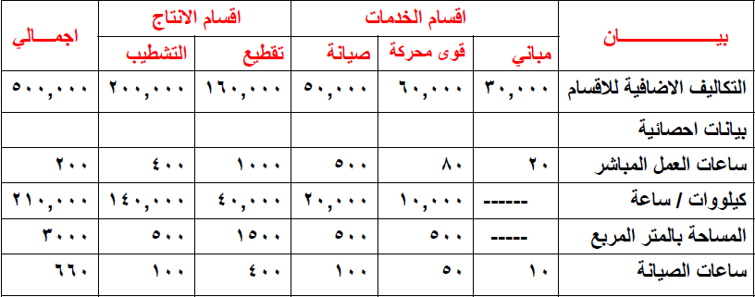
بناء على البيانات السابقة اجب على الاسئلة من 1 الى 6 :
1- في ظل طريقة التخصيص الاجمالي وباستخدام ساعات العمل المباشر كأساس للتوزيع فإن نصيب قسم التشطيب من تكلفة اقسام الخدمات هو :
أ- 50,000 ريال . ب- 35,000 ريال . ج- 40,000 ريال . د- 5100,000 ريال .
الحل : اجمالي تكاليف قسم الخدمات الانتاجية = 30,000 + 60,000 + 50,000 = 140,000 ريال
- اساس التوزيع على قسمي الانتاج هو ساعات العمل المباشر اي 1000 : 400 = 1,400
- نصيب قسم التشطيب = 140,000 × ( 400 ÷ 1,400) = 40000
2- في ظل طريقة التخصص المباشر فإن نصيب قسم الصيانة من تكلفة قسم القوى المحركة تبلغ :
أ- صفر ريال . ب- 6,000 ريال . ج- 12,000 ريال . د- 20,000 ريال
في ظل طريقة التوزيع المباشر لا يتم الاستفادة بين اقسام الخدمات
3- في ظل طريقة التخصص المباشر فإن نصيب قسم التقطيع من تكلفة قسم المباني تبلغ :
أ- 15.000 ب- 225.00 ج- 24.000 د- صفر ريال
الحل : القسم المطلوب توزيع تكلفته هو قسم المباني : 30,000
اساس التوزيع : المساحة .
نسبة التوزيع 1,500 : 500
نسبة قسم التقطيع = 1,500 ÷ 2,000
نصيب قسم التقطيع = 30,000 × ( 1,500 ÷ 2,000 ) = 225.00 ريال .
4- في ظل طريقة التخصص التنازلي فان نصيب قسم المباني من تكلفة قسم الصيانة تبلغ :
أ- 10,000 ب- 5.000 ج- 3.000 د- صفر ريال
5- في ظل طريقة التخصيص التنازلي فان نصيب قسم التشطيب من تكلفة قسم المباني تبلغ :
أ- 15.000 ب- 5.000 ج- 10,000 د- 7.500
الحل : القسم المطلوب توزيع تكاليفه هو قسم المباني 30.000
اساس التوزيع المناسب هو المساحة : نسب التوزيع : 500 ، 500 ، 1500 ، 500 = 3.000
نصيب قسم التشطيب = 30.000 × ( 500 ÷ 3000 ) = 5000
5- في ظل طريقة التخصيص التنازلي فإن نصيب قسم الصيانة من تكلفة قسم القوى المحركة تبلغ :
أ- صفر ريال ب- ب- 5.000 ريال ج- 6.000 ريال ج- 6.500 ريال
الحل : نصيب قسم الصيانة من تكلفة القوى المحركة
القسم المطلوب توزيعه هو القوى المحركة توزيع المباني 30.000
نصيب قسم القوى المحركة = 30.000 × ( 500 ÷ 3000) = 5,000 ريال
اجمالي تكاليف قسم القوى المحركة = 60,000 + 5,000 = 65,000
نصيب قسم الصيانة من القوى المحركة = 65,000 × ( 20,000 ÷ 200,000 ) = 6,500

مثال (2) : البيانات التالية مستخرجة من سجلات إحدى المنشآت الصناعية والتي تتكون من مركزي انتاج ( أ) ، ( ب) ومركزي خدمة (س) ، ( ص) وذلك عن احدى السنوات :
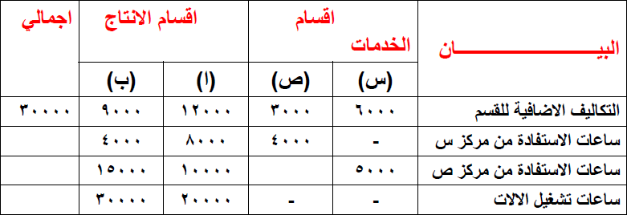
بناء على البيانات السابقة وباستخدام طريقة التوزيع المباشر اجب على الاسئلة من 1 الى 6 :
- نصيب القسم (أ) من تكاليف (س) في حالة التوزيع المباشر :
أ- 2,000 ب- 3,000 ج- 4,000 د- 5,000
الحل : القسم المطلوب توزيعه هو (س) = 6000
نصيب (ا) = 6000 × ( 8000÷ 12000) = 4,000 ريال
- نصيب القسم (ب) من تكاليف (س) في حالة التوزيع المباشر :
أ- 2,000 ب- 3,000 ج- 4,000 د- 5,000
الحل : نصيب (ب) = 6000 × ( 4000÷ 12000) = 2,000 ريال
- نصيب القسم (أ) من تكاليف (ص) في حالة التوزيع المباشر :
أ- 1,100 ب- 1,200 ج- 1,300 د- 1,400
الحل : القسم المطلوب توزيعه هو (ص) = 3000 نصيب (ا) = 3000 × ( 1000÷ 25000) = 1,200 ريال
- نصيب القسم (ب) من تكاليف (ص) في حالة التوزيع المباشر :
أ- 1.200 ب- د- 1,400 ج- 1,600 د- 1,800
الحل : نصيب (ب) = 3,000 × ( 15,000÷ 25000) = 1,800 ريال
- معدل تحميل القسم (أ) :
أ- 0,86 ريال/ ساعة ب- 0,90 ريال/ ساعة ج- 0,75 ريال/ ساعة د- 0,95 ريال/ ساعة
باستخدام ساعات العمل المباشر كأساس للتحميل اجمالي التكاليف الاضافية الخاصة بالقسم (أ)
= 12000+4000+1200= 17200ريال
معدل التحميل = 17200 ÷ 20,000 = 0,86 ريال / الساعة
- معدل تحميل القسم (ب) :
أ- 0,427 ريال / ساعة ب- 0,521 ريال / ساعة ج- 0,458 ريال / ساعة د- 0,455 ريال / ساعة
باستخدام ساعات العمل المباشر كأساس للتحميل اجمالي التكاليف الاضافية الخاصة بالقسم (ب)
= 9000+2000+1800= 12800 ريال
معدل التحميل = 12800÷ 30,000= 0.427 ريال / الساعة
مثال (3) : البيانات التالية مستخرجة من سجلات إحدى المنشآت الصناعية والتي تتكون من مركزي انتاج ( أ) ، ( ب) ومركزي خدمة (س) ، ( ص) وذلك عن احدى السنوات بناء على البيانات السابقة وباستخدام طريقة التوزيع التنازلي :
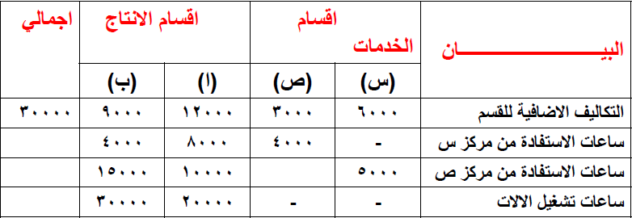
اجب على الاسئلة من 1 الى 7 :

القسم المطلوب توزيعه هو (س) = 6000
1- نصيب القسم (ص) من تكاليف (س) في حالة التوزيع التنازلي :
أ- 2,000 ب- 1,500 ج- 4,000 د- 3,000
نصيب (ص) = 6000 ×( 4000÷ 16000) = 1500 ريال
- نصيب القسم (ا) من تكاليف (س) في حالة التوزيع التنازلي :
أ- 2,000 ب- 3,000 ج- 4,000 د- 5,000
الحل : نصيب (أ) = 6000 × ( 8000÷ 16000) = 3000 ريال
- نصيب القسم ( ب) من تكاليف (س) في حالة التوزيع التنازلي :
أ- 1,100 ب- 1,300 ج- 1,500 د- 1,700
الحل : نصيب (ب) = 6000 × ( 4,000 ÷ 1,600) = 1,500 ريال
القسم المطلوب توزيعه هو (ص) = 3000 +1500 = 4500
- نصيب القسم (أ) من تكاليف (ص) في حالة التوزيع التنازلي :
أ- 1,200 ب- 1,400 ج- 1,600 د- 1,800
الحل : = 4500× ( 10000÷ 25000) = 1800ريال
- نصيب القسم (ب) من تكاليف (ص) في حالة التوزيع التنازلي :
أ- 2,000 ب- 2,500 ج- 2,700 د- 2,900
الحل : نصيب (ب) = 4500 × ( 15,000÷ 25000) = 2,700 ريال
- معدل تحميل القسم (أ) :
أ- 0,80 ريال/ الساعة ب- 0,84 ريال/ الساعة ج- 0,88 ريال/ الساعة د- 0,90 ريال/الساعة
الحل : معدل تحميل القسم (أ) باستخدام ساعات تشغيل الالات
اجمالي التكاليف الاضافية الخاصة بالقسم (أ) = 12000+3000+1800= 16800ريال
معدل التحميل = 16800÷ 20,000 = 0,84 ريال/ الساعة
- معدل تحميل القسم (ب) :
أ- 0,40 ريال/ الساعة ب- 0,44 ريال/ الساعة ج- 0,48 ريال/ الساعة د- 0,50 ريال/الساعة
الحل : معدل تحميل القسم (ب) باستخدام ساعات تشغيل الالات
اجمالي التكاليف الاضافية الخاصة بالقسم (ب) = 9000+1500+2700= 13200ريال
معدل التحميل = 13200÷ 30,000 = 0,44 ريال/ الساعة

عيون سحاب ☺

